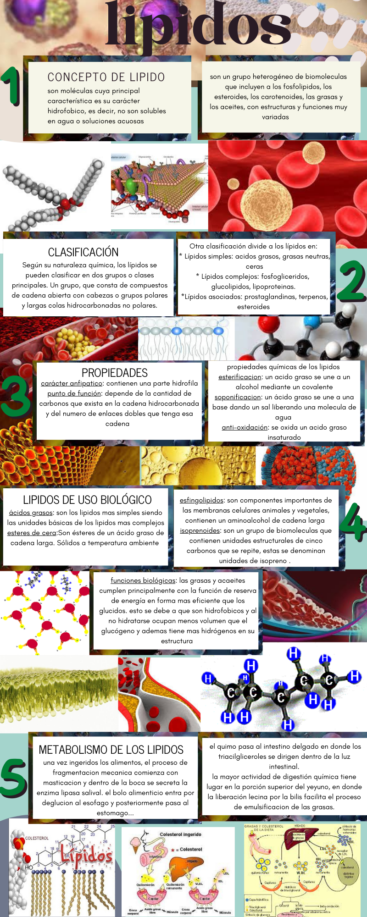

Bibliografía:

(uds, 2022)

(vida, 2019)